全自动闭口闪点测定仪
使 用 说 明 书

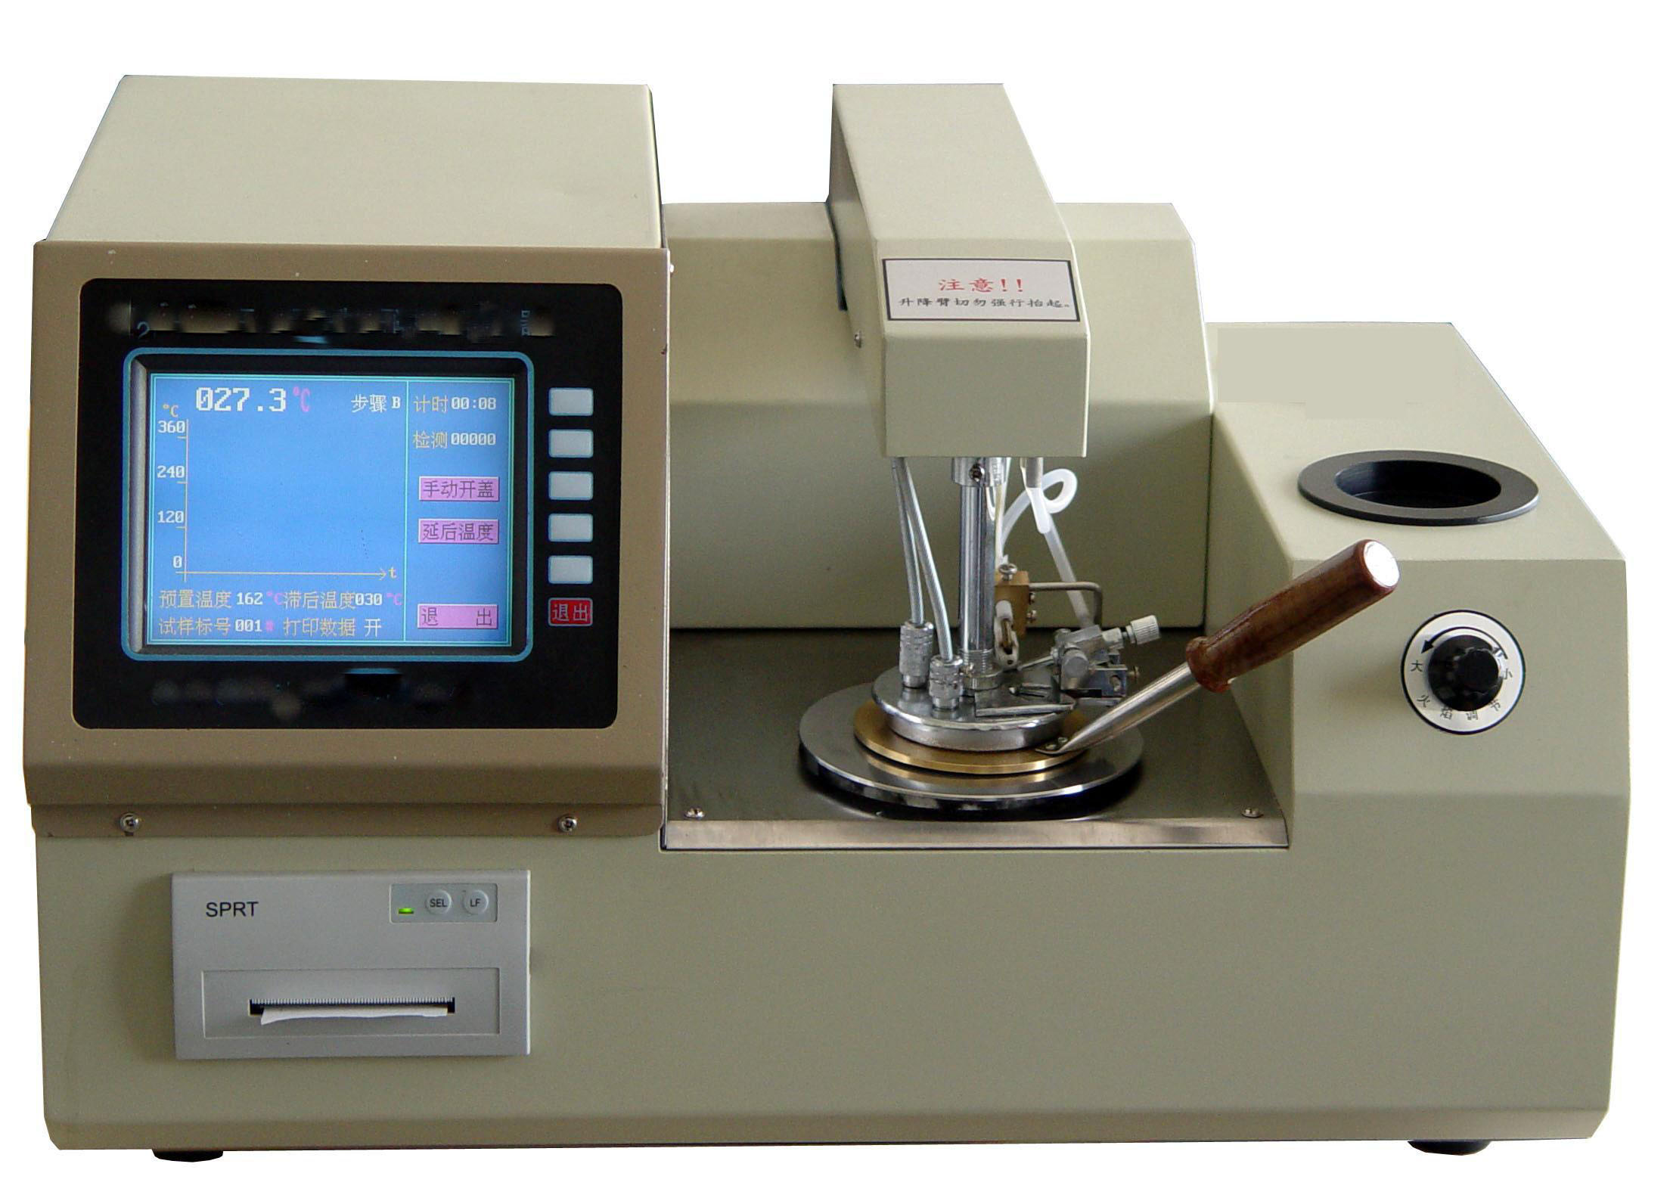

扬州市菲柯特电气有限公司

0514-89791802,0514-89791832

目 录

一、概述…………………………………………………………2
二、适用标准及使用范围………………………………………2
三、主要技术指标和参数………………………………………2
四、仪器结构和特点……………………………………………2
五、工作原理……………………………………………………4
六、使用方法及操作步骤………………………………………4
七、仪器的校准说明 …………………………………………11
八、注意事项 …………………………………………………13
九、仪器维护 …………………………………………………13
十、仪器成套和技术文件 ……………………………………14

本仪器为精密、高温试验仪器，
请务必详阅说明书，谨慎操作，注意安全！

一、概述
BS-2008型全自动闭口闪点测定仪，用于测定石油产品的闭口闪点值。本仪器采用彩色液晶屏幕显示，全中文人机对话界面，无标识键盘，开放式、模糊控制集成软件，模块化结构等技术；对可预置温度、试样标号、大气压强、试验日期等参数具有提示菜单，导向式输入的工作方式。本仪器自动化程度高，使用方便、快捷，符合中华人民共和国标准GB/T261-2008《闪点的测定 宾斯基-马丁闭口杯法》规定的试验要求，是理想的同类进口仪器的替代产品，可广泛用于铁路、航空、电力、石油行业及科研部门。此型号产品是本公司独有，购买时请认准“菲柯特”商标，本商标已注册。

二、适用标准及适用范围
本仪器是根据国家标准GB/T261-2008《闪点的测定 宾斯基-马丁闭口杯法》所规定的要求设计制造的。适用于按该标准规定的方法,测定石油产品用闭口杯、在规定条件下,加热到它的蒸汽与空气的混合气接触火焰发生闪火时的最低温度，即闭口杯法闪点。

三、主要技术指标和参数
1、工作电源： AC220V±10%， 50Hz；
2、温度测量： 量程：室温～350℃；
重复性：≤2℃；再现性：≤4℃；
分辨性：0.1℃；精度：0.5%；
3、基数参数： 升温速度：符合GB/T261-2008标准；
点火方式：电子点火、气体火焰；
4、环境温度： (10～40)℃；相对湿度：≤80%；
5、整机功耗： 不大于500W。

四、仪器结构和特点
（一）仪器结构
1、仪器结构正视图（见图1、图2所示）
各标号意义如下：
1、电源开关；2、打印机；3、液晶显示屏；4、操作键盘；5、加热试验装置（见序号10～16）；6、升降臂；7、试样油杯；8、杯座；9、火焰调节旋钮；10、加热浴套；11、杯盖；12、温度传感器；13、闪点检测传感器；14、搅拌轴；15引火口；16点火器。
⑴ ⑵ ⑶ ⑷ ⑸ ⑹ ⑺ ⑻ ⑼ ⑽ ⑾ ⑿ ⒀ ⒁ ⒂ ⒃
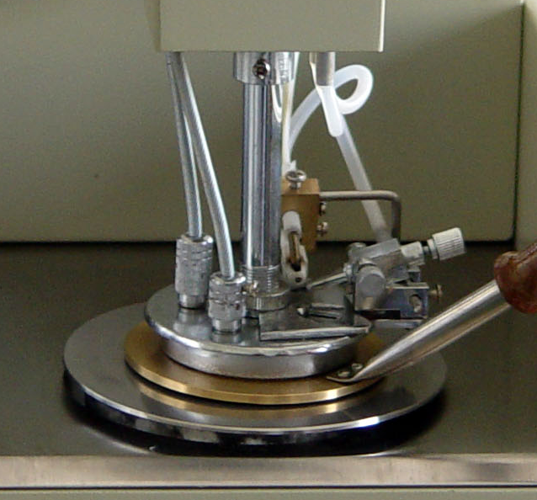

图1 图2
注1：手动点火按钮在仪器的左侧。
注2：燃气进气口在仪器的后面左下角处。
注3：升降臂的上升下降是自动完成的，切不可用手强行扳上扳下，以免损坏升降臂！
注4：闪点检测传感器须保持清洁，否则将降低检测的灵敏度！
2、仪器侧面（或后背）还有搅拌Ⅰ调节旋钮，搅拌速度90～120转/分；搅拌Ⅱ调节旋钮，搅拌速度250±10转/分；试验手动上升按钮；试验手动下降按钮；电源插座等。
（二）仪器特点
1、采用彩色液晶大屏幕显示，全中文人机对话界面，无标识键盘，对可预值温度、试样标号、大气压强、试验日期等参数，具有提示菜单导向式输入。
2、模拟跟踪显示温升与试验时间的函数曲线，具有中文误操作软件提示修改功能配试验日期 、试验时间等参数提示功能。
3、配有标准RS-323,485计算机接口，下位机储存120组历史数据，与计算机相连可大容量存储数据并可长期保存，传送数据，上位即可实时修改下位机参数。
4、自动校正大气压强对试验的影响并计算修正值。
5、微分检测，系统偏差自动修正。
6、开盖、点火、检测、打印数据自动完成，试验臂自动升起和落下。
7、电子引火，强制风冷。

五、工作原理
本仪器在国家标准GB/T261-2008规定的条件下，把试样装入试验杯，对装有试验油的试验杯加热，产生的石油蒸气与周围空气形成的混凝合成气体在火焰接触发生闪火时的最低温度作为闪点。
计算机根据所采集的温度变化情况由I/O口发出指令，控制加热器，使试验油温度按一定速率上升，扫描周期、点火时间、微分检测等均实施自动控制，当闪火被测出时，计算机系统停止数据采集，显示闪火温度并打印记录结果，停止加热，关闭火焰，大臂自动抬起，实验结束。

六、使用方法及操作步骤
（一）测试前的准备
1、本仪器为自动仪器，在使用本仪器前应仔细阅读使用说明书。
2、仔细阅读中华人民共和国标准GB/261-2008,了解并熟悉标准所阐述的试验方法、试验步骤和试验要求。
3、按GB/T261标准所规定的要求，准备好试验用的各种试验器具、材料等。
4、检查仪器的工作状态，使其符合说明书所规定的工作环境和工作条件。
5、检查仪器的外壳，必须处于良好的接地状态，电源线应有良好的接地端。
（二）仪器安装
1、打开仪器包装，检查仪器有无破损。
2、按装箱单核对仪器型号及配件。
3、检查仪器无误后方可进行仪器的调试。
（三）机器开机准备
1、将仪器平稳的放在仪器台面上，电源线插入本仪器的电源插座。供电电源应有良好的接地端。
2、液化气或乙炔气经减压阀接入气源插孔内并检查是否漏气。
3、试验油杯用石油醚清洗干净。
（四）试验步骤
1、打开电源开关，显示屏显示产品名称。见图3

图3
按功能键分别进入个功能界面，下面介绍各界面功能。
⑴ 历史数据界面
按历史数据界面键进入图4界面。该界面纪录试验次数、日期、试验杯数、试验序号、闪点值等。

图4
上翻一屏： 按此键试验数据上翻一个数据界面。
下翻一屏： 按此键试验数据下翻一个数据界面。
全部删除： 按此键删除全部历史保存试验数据。
删除一条： 按此键删除界面中当前行试验数据。
打印数据： 按此键打印当前界面中试验数据。
退 出： 按此键退出当前界面返回主界面。
按打印键；当打印机电源未开时，界面会提示“请检查通讯电缆”界面；见图5。

图5
⑵ 参数设置界面
按参数设置键进入图6界面。该界面预置试温度、标号、试验杯数、大气压强
滞后温度、打印状态设置等。

图6
增加数值： 按此键增加数据设置。
减小数值： 按此键减小数据设置。
移动光标： 按此键移动光标设置。
光标换行： 按此键光标换行设置。
时钟设置： 按此键进入时钟设置界面。
保存退出： 按此键保存数据返回主界面。
⑶ 时钟设置界面（图7）

图7
增加数值： 按此键增加数据设置。
减小数值： 按此键减小数据设置。
移动光标： 按此键移动光标设置。
时钟设置： 按此键进入时钟设置界面。
保存退出： 按此键保存数据返回主界面。
⑷ 样品测试界面
按该功能键进入提示工作界面，将干燥试样杯加入试样放入加热浴内，需要开始时按开始键，见（图8界面提示）。升降臂自动落下，气源接通，试验开始计时，试验工作界面见图9。

图8 图9
（五）实验过程说明
1、工作界面介绍
⑴ 该界面显示当前试样温度。
⑵ 时间与温升函数曲线关系。
⑶ 预置试验温度，试验滞后温度，打印机状态。
2、实验说明过程
⑴ 若该油样为变压器油，其闪点温度为150℃，应设置温度为150℃，仪器在低于预置温度20℃——即130℃时开始点火。若不知油样闪点温度时，由低温到高温设置，并设置滞后温度。
⑵ 预置试油标号、油样的顺序号便于记录，可记录1～999编号。
⑶ 根据地区海拔高度不同，试验结果有相对误差，输入地区大气压强值，仪器可自动校正大气压强对试验的影响，得到经修正后的闪点或燃点值，参阅GB/T 261-2008标准。
输入当地环境大气压强值，按下列公式计算：
Tc=To+0.25(101.3-p)
Tc ---- 经修正后的闪点或燃点，℃；
To ---- 环境大气压下的观察闪点或燃点，℃；
P ----- 环境大气压，kPa。
本公式精确修正仅限在大气压为98.0-104.7kPa范围之内。
⑷ 移动光标按提示选择设定位置，按“数值修改”，键输入当前的参数值。
⑸ 参数设置完成后，按保存退出键返回主界面，按样品测试键进入图8界面。按“开始”键此时试验臂自动下降进入测试工作界面。界面显示当前温度，进入控制温度状态。进入测试分为两种工作状态 a\步骤A\步骤b两种工作状态。具体实验方法请见GB/T 261-2008标准、进行操作。
⑸ 电子点火装置每一分钟点火一次点燃火嘴将气源点燃，（点燃10分钟之后不再点燃）并调整火焰高度为3～4㎜，（初次实验室调整）仪器进入自动测试状态，打印机工作状态指示灯亮，仪器显示升温和试验时间，试验过程符合GB/T261-2008标准。，
⑹、自动测试过程中，移动光标，选择开盖键，按“确认”键，此时仪器自动开盖点火一次（自动提前20℃点火），可随时检查在开盖前闪火值，可检查所设温度是否适中。
⑺ 当预置温度值偏低并达到上限时按滞后温度每按一次温度延后10度。
⑻ 温度达到闪点值自动检测闪点值，液晶屏锁住当前温度值、试验时间，大臂自动上升，数据被存储，实验失败数据不被存储，打印试验数据，自动关闭气源阀门，测试工作完成。仪器同时风冷，当仪器冷却达到低于预置温度60℃时，方可进行下一杯试验。试验结束界面见图11，打印数据见图12。

图11

图12
（六）几种测试过程说明
1、当温度达到预闪点时第一次开盖被检出计算机自动判别为无效值终止，试验臂自动上升，数据不被锁存，重新试验见图13。

图13
2、当连续开盖超过预置温度加滞后温度值时，仍没有闪火现象，计算机自动判别终止试验，试验臂自动上升，数据不被存储重新试验，见图14。

图14
3、仪器自检功能
当使用者需要检查仪器工作状态时可按仪器自检键，仪器完成自动升降，自动扫描、自动盖盖功能检测，工作正常返回主界面；若工作异常，仪器自动提示，待检查处理故障后方可继续工作。见图15、16。
4、当测试成功，仪器会自动判别测试结果是否符合GB/T261-2008标准中规定的要求，观察闪点到最初温度在18度—28度之间为合格，界面提示为有效值，否则界面提示为无效值。

图15

图16
七、仪器的校准说明
当仪器校准温度时应在制造厂商的指导下进行，否则会破坏仪器出厂时初始值，影响仪器正常使用，校准方法如下，见图17。

图17
1、输入仪器密码
需要校准仪器温度时，在主界面按温度校准键进入图18界面，该界面显示密码区，在密码区下面显示当前温度值，按光标提示输入密码（出厂时设定值）进入校准界面。
2、校准方法（见图18）
⑴ 校准传感器温度:将精密电阻箱按界面提示拨到0100欧，按确定键进入下一界面见图19（不可按温度修正键）。同样方法按提示界面作第二校准。

图18
界面参数值，按确定键进入参数确定提示界面见图20。此时基准电压值为6000多码值为宜，基准电阻值为4000多码值为宜，次数值反映传感器温度值。也可按标准pt100对应表校准。若校准差异较大，按重新校准键重新校准。直至接近此值为宜。按保存退出键返回。

图19

图20
⑵ 温度误差校准（见图21）
- 当屏幕显示温度与浴内实际温度出现误差时可按此功能校准按校准功能键进入图18界面时，按温度修正键（切不可按确定键以免误入传感器校准功能界面，如误按确认键，按退出键返回）进入图21界面，将光标移至温度修正位置，修改修正值即可。用户不可随意修改，如需修改可在技术人员指导下进行。

图21
3、热偶修正
该功能为仪器检测灵敏度修正，用户不可随意修改，如需修改可在技术人员指导下进行。
4、点火时间
该功能为仪器点火时间修正，用户不可随意修改，如需修改可在技术人员指导下进行。

八、注意事项
1、仪器应该在无腐蚀环境下使用。更换试样时，油杯必进行清洗。
2、试样加热发生膨胀时检测环侵入油中可按手动上升、下降键时，调正要适当范围不可过大。
3、闪点检测环需保持干净，若有油污，可用滤纸沾干以免影响检测灵敏度。
4、仪器不用时，应放置在温度10～40℃，相对湿度80%以下，空气中不含腐蚀气体和有害物质的环境中。
5、如使用说明书与实际操作有差异时以仪器为准。
警告：仪器发生故障时应立即切断电源，待仪器完全冷却后请专业人员进行检修并排除故障后方可继续使用，防止发生意外！

九、仪器维护
序号 | 故障原因 | 排除方法 | 备注
1 | 打开电源，液晶屏无显示 | 1、检查电源是否插好  2、打开仪器侧板检查各插头是否有松动
2 | 试验重复性误差较大 | - 检查试验环境是否符合要求  - 检查显示屏显示温度，需要时重新校准  - 检测环有油影响灵敏度，要用滤纸沾干
3 | 1、不加热  2、点不燃点火嘴 | 1、检查加热电炉，若坏则更换  2、检查气路，是否堵塞或气源是否调整好
4 | 升降臂不升或不降 | 1、电机与升降臂螺丝脱落

十、仪器成套和技术文件
1、仪器成套
序号 | 名 称 | 单位 | 数量
1 | 全自动闭口闪点测定仪 | 台 | 1
2 | 油杯 | 个 | 1
3 | 电源线（250V 10A） | 根 | 1
4 | 打印纸 | 卷 | 1
5 | 点火丝 | 个 | 5
⑴ 产品使用说明书 1份
⑵ 产品合格证 1份

